第二单元提升练习
- 读拼音,写字词。
1.节日的天ān（ ）mén（ ）guǎng（ ）场摆满
gè zhǒng gè yàng（ ）的鲜花。
2.我huì（ ）画jīn（ ）色的tài yáng（ ）给qiū（ ）天。http:///
二、一锤定音。(给下面的字选择正确的读音)
村 (cūn chūn)
趣 (qù qǜ )
壮 (zhàng zhuàng)
忘 (wàn wàng)
三、火车开动了。(一字组多词)
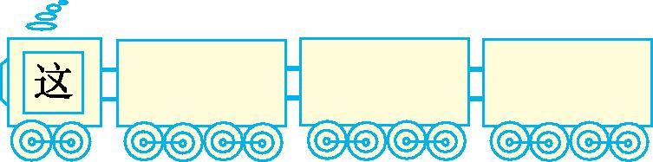
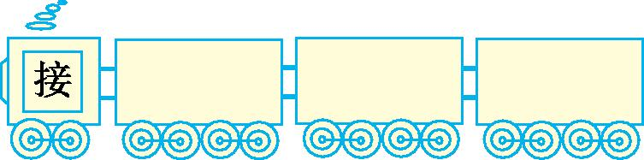
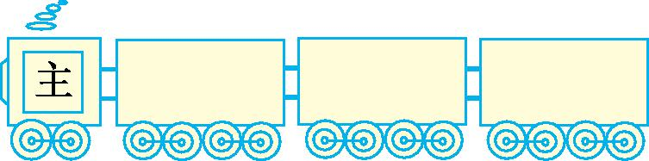
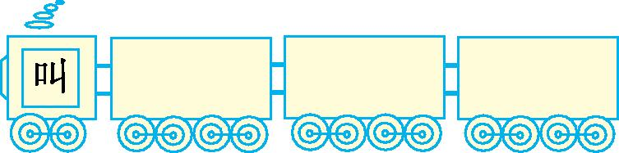
四、选词填空。
在 再
1.我盼望能和她( )次相见。
2.鸟儿( )树上快乐的歌唱。
望 忘
3.亮亮向远方( )去,原来是奶奶来了。
4.今天,我( )记带文具盒了,怎么办呢?
五、连词成句。
1.很远的 村民 要到 吃水 地方 去挑

2.该 的 太阳 春天 什么 画 呢 颜色

六、补充句子。
1.遥远的新疆,有美丽的 ,雪上盛开着 的雪莲。
2. 是个多彩的季节,所以我要画个 的太阳送给它。
3.夜来风雨声, 。
七、课内阅读。
解放以后,乡亲们在井旁边立了一块石碑,上面刻着:“吃水不忘挖井人,时刻想念毛主席。”
1.石碑是( )刻的。
A.毛主席 B.乡亲们 C.战士们
2.井是( )挖的。
A.毛主席 B.乡亲们
C.毛主席带领战士和乡亲们
3.对“吃水不忘挖井人”理解正确的是( )。
A.吃水不能忘记挖井的人
B.人不能忘记关心和帮助过自己的人
八、课外阅读。
大地妈妈的孩子
大地妈妈有四个孩子。老大带来的是满园桃花和红装,老二带来的是满池荷花和绿装,老三带来的是飘香的桂花和金装,老四带来的是高雅的梅花和银装。有了四个孩子带来的礼物,大地妈妈开心极了。
1.选一选。
A.桂花和金装
B.满园桃花和红装
C.梅花和银装
D.满池荷花和绿装
老大带来的是( ),老二带来的是( ),老三带来的是( ),老四带来的是( )。
2.我能猜出大地妈妈的四个孩子的名字分别是 、 、
、 。
3.你最喜欢谁?为什么?

九、写话。
假如你是一朵白云,你会飘到哪儿去?去干什么?根据下面的开头,续写一下吧!
假如我是一朵白云,我会飘到草原上,去看成群的牛羊;
, , ;
, , ;
, , 。
第二单元提升练习参考答案
一、1.安 门 广 各种各样
2.会 金 太阳 秋
二、cūn qù zhuàng wàng
三、这里 这面 这条 接送 接收 接人
主人 公主 主见 叫喊 叫声 大叫
四、1.再 2.在 3.望 4.忘
五、1.村民吃水要到很远的地方去挑。
2.春天的太阳该画什么颜色呢?
六、1.天山 洁白 2.春天 彩色
3.花落知多少
七、1.B 2.C 3.B
八、1.B D A C 2.春天 夏天 秋天 冬天
3.示例:我喜欢老三——秋天,因为秋天有飘香的桂花,田野、果园一派丰收的景象。
九、示例:假如我是一朵白云,我会飘到首都北京,去看天安门广场的升旗仪式;
假如我是一朵白云,我会飘到新疆天山,去看雪山上洁白的雪莲;
假如我是一朵白云,我会飘到大兴安岭,去看参天的大树。

